FAQ

Nalanda
10/07/2020

- No consigo que enfoque bien el código BIDI/QR
Este error se debe a un mal funcionamiento de la librería "Servicios de Google Play". Para solucionar el problema:
1. Abrir menú de aplicaciones Android, ir a "Ajustes".
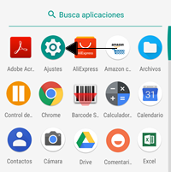
2. Entrar en "Aplicaciones y notificaciones" (esta opción puede cambiar en función de la versión de Android instalada).
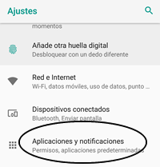
3. Entrar en "Información de las aplicaciones" (esta opción puede cambiar en función de la versión de Android instalada).
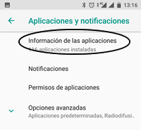
4. Entrar en "Servicios de Google Play", dentro del detalle, "desinstalar actualizaciones" o "desinstalar" si esta opción no existe.
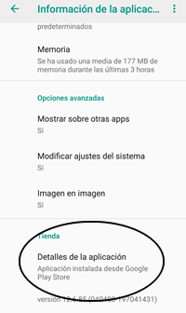
Pasados unos minutos empezarán a llegar notificaciones de diferentes aplicaciones pidiendo actualizar la aplicación "Servicios de Google Play", accedemos a alguna, nos llevará a la Play Store donde debemos actualizar la aplicación a la versión más actual.
5. Reiniciar el móvil y ya debería funcionar la cámara.
NOTA: para hacer este proceso los usuarios requieren poder instalar aplicaciones de la Play Store
2. ¿El control de fichajes funciona sin cobertura?
No funciona en tiempo real debido a que la comunicación con el servidor es indispensable para poder realizar el fichaje en el sistema de Gestiona.
Pero la aplicación dispone de un "modo offline" que se puede activar y desactivar manualmente, que permite guardar los fichajes automáticamente en "Registros pendientes" para poder hacer todos los fichajes pendientes cuando se disponga de conexión a internet desde esta sección del menú.
En caso de que se pierda la conexión sin haber activado el "modo offline", la aplicación guarda automáticamente en "Registros pendientes" el fichaje en curso.

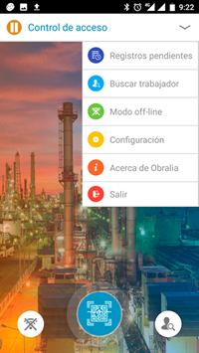
3. ¿Puedo escanear mis vehículos u otra maquinaria?

Sí, ya se puede escanear maquinaria sin ningún problema.
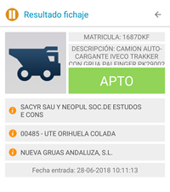
4. ¿Puedo marcar sólo las jornadas de los trabajadores aptos?
Sí, la obra se puede configurar para que sólo realice fichajes de trabajadores con el semáforo en verde. De esta forma evitaremos que aquellos que no sean aptos, entren en la obra y realicen trabajos. Sólo se permite la entrada de los trabajadores con toda la documentación en regla.
Para poder configurar esta opción tienes que ponerte en contacto con tu gestor de obra y que te la active.

